Chị Nguyễn Thị Bích - Gương điển hình học tập và làm theo tấm gương đạo đức phong cách Hồ Chí Minh

Chủ tịch Hồ Chí Minh là anh hùng giải phóng dân tộc, danh nhân văn hóa kiệt xuất. Người đã để lại cho Đảng ta, dân tộc ta một di sản tư tưởng, đạo đức, phong cách vô cùng quý giá; là ngọn đuốc soi đường, chỉ lối cho cách mạng Việt Nam vượt qua muôn vàn khó khăn. Bác đã dành cả đời, tâm huyết của mình giải phóng dân tộc, thống nhất đất nước.
Tuy Bác đã đi xa, nhưng hình ảnh, lời dạy của Bác luôn ở trong tim của mỗi người con đất Việt. Bác Hồ- vị cha già của dân tộc luôn sống hết mình vì sự nghiệp thống nhất đất nước, Bác luôn dành tình yêu bằng cả trái tim cho mọi người, bằng tình yêu và lí tưởng to lớn đó Bác luôn nêu cao và thực hiện theo phương châm: cần, kiệm, liêm, chính.
Việc học tập và làm theo tấm gương đạo đức Hồ Chí Minh trong những năm qua của Trường Mầm non Hoa Mai đang có sức lan tỏa mạnh mẽ và sâu rộng, với sự hưởng ứng tích cực của tập thể giáo viên và học sinh. Tiếp tục thực hiện Chỉ thị 05-CT/TW ngày 15/5/2016 của Bộ Chính trị khóa XII về “Đẩy mạnh học tập và làm theo tư tưởng, đạo đức, phong cách Hồ Chí Minh”, tùy theo điều kiện và hoàn cảnh cụ thể, mỗi thầy, cô giáo và học sinh của trường đều có những việc làm thiết thực mang lại lợi ích chung cho nhà trường và cho xã hội, làm sáng thêm tư tưởng, đạo đức của Bác Hồ trong giai đoạn hiện nay.
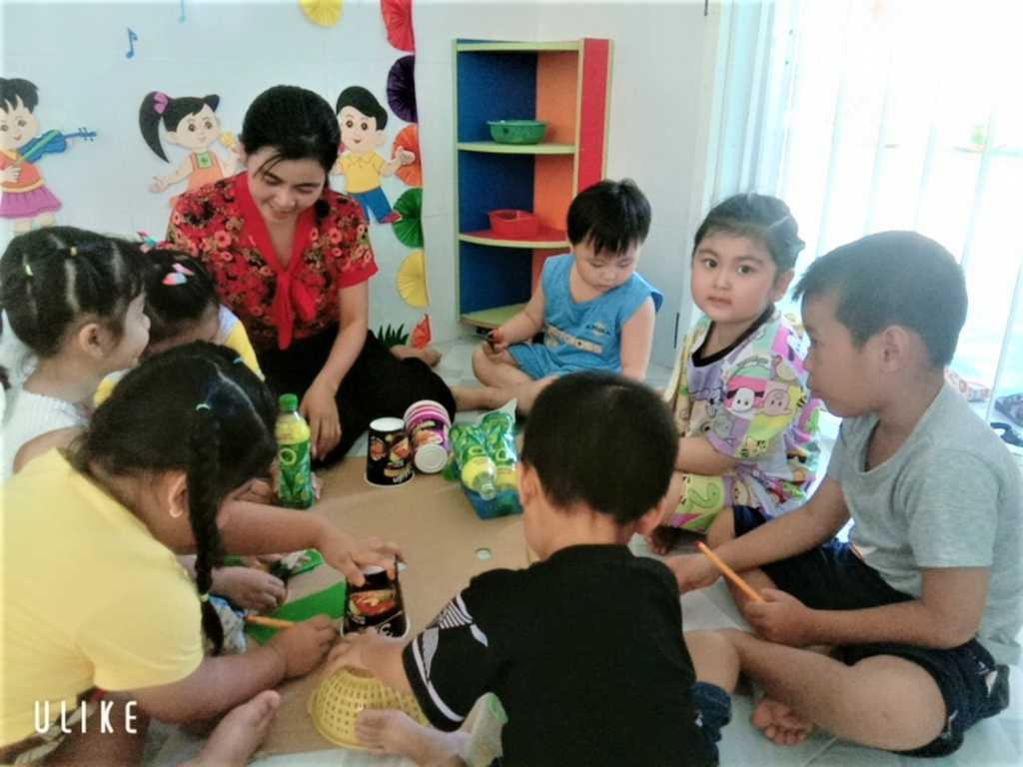
Nổi bật là tấm gương sáng về đạo đức, tự học, tự sáng tạo của Chị Nguyễn Thị Bích, sinh năm 1988 là giáo viên Trường mầm non Hoa Mai, ấp An Lạc, xã An Thạnh Tây. Năm 2010, chị tốt nghiệp Cao đẳng sư phạm và được phân công về dạy Trường mầm non Hoa Mai. Trải qua nhiều nhiệm vụ do nhà trường và chi bộ phân công bước đầu bản thân chị cũng gặp không ít khó khăn, những lúc ấy chị lại nhớ lời Bác đã dạy "không có việc gì khó, chỉ sợ lòng không bền", từ đó chị đã nghiêm túc tự kiểm điểm lại trình độ, năng lực, kể cả phẩm chất đạo đức đến mối quan hệ với đồng nghiệp của mình có gì hạn chế để khắc phục. Chị tự ý thức rằng phải luôn luôn học tập để nâng cao trình độ, chuyên môn nghiệp vụ để làm tốt công tác giảng dạy.
Chị Nguyễn Thị Bích luôn phát huy tốt tính tiên phong, gương mẫu của người đảng viên; dám nghĩ, dám làm và dám chịu trách nhiệm trước tập thể; tích cực thực hành tiết kiệm; luôn rèn luyện, tu dưỡng phẩm chất đạo đức cách mạng, nâng cao ý thức trách nhiệm để đáp ứng yêu cầu dạy và học; đáng trân trọng hơn là tinh thần giúp đỡ đồng chí, đồng nghiệp".
Là một đảng viên, chị không ngừng học tập quán triệt các chủ trương, nghị quyết của Đảng, chính sách pháp luật Nhà nước; nghiên cứu, tìm hiểu sâu các nội dung của Chỉ thị 03 và đi đầu hưởng ứng học tập và làm theo tấm gương đạo đức Hồ Chí Minh bằng những việc làm cụ thể, nổi bật là thực hiện cuộc vận động "Mỗi thầy cô giáo là một tấm gương về đạo đức, tự học và sáng tạo" do ngành giáo dục phát động. Hàng năm, chị đều có đề tài sáng tạo gửi dự thi và được cấp trên đánh giá cao. Bằng những hành động gương mẫu đi đầu trong các công việc, cộng với tác phong sinh hoạt và lối sống giản dị, chị đã tạo được tình cảm yêu thương, gắn bó của đồng chí, đồng nghiệp, các em học sinh, sự tin tưởng của chi bộ, của phụ huynh học sinh và là chỗ dựa tinh thần của cán bộ, đảng viên.
Chị chia sẻ: "Thật ra, xung quanh tôi có rất nhiều tấm gương sáng mà tôi luôn luôn soi rọi vào đó để học hỏi. Đó là tấm gương về cách đối nhân xử thế của các thầy cô tiền nhiệm; tấm gương về sự nhạy bén, năng nổ, hết lòng giúp đỡ đồng nghiệp của đồng chí bí thư chi bộ; tấm gương về sự vượt qua giới hạn về sức khỏe để hoàn thành xuất sắc nhiệm vụ của các thầy cô; tấm gương của các thầy cô giữa bộn bề khó khăn vẫn biết vén khéo việc nhà, việc trường; tấm gương của các cô đã về hưu nhưng vẫn ngày ngày dạy thêm miễn phí cho học trò nghèo, tìm đến từng hoàn cảnh học sinh khó khăn, vận động các suất học bổng quý giá cho các em… và còn nhiều, rất nhiều tấm gương sáng xung quanh tôi. Vì thế, bản thân tôi chỉ biết dặn lòng là phải cố gắng, cố gắng nhiều hơn". Chị tâm niệm để "dạy tốt" thì trước tiên người giáo viên phải "học tốt". Đó là học hỏi kinh nghiệm từ những thầy cô đồng nghiệp, kiến thức qua những buổi tập huấn đổi mới phương pháp giảng dạy, các lớp nâng cao trình độ chuyên môn nghiệp vụ. Theo chị, để dạy tốt, người thầy, người cô cần tích cực đổi mới phương pháp giảng dạy, phải tạo môi trường học tập thân thiện, không cứng nhắc để học sinh có thể tích cực học tập. Với chị, chỉ đơn giản một điều cứ làm việc và cống hiến bằng cả tâm huyết của mình, cứ trải nghiệm qua các cuộc thi để qua đó chị có thể tự nhìn nhận lại mình cần phải học hỏi, cần phải làm gì để nâng cao hiệu quả dạy học. Chính vì thế hầu như các phong trào chị đều mạnh dạn tham gia. Có khuyết biết khắc phục ắt rồi sẽ có ưu, có thất bại biết rút kinh nghiệm rồi cũng sẽ thành công.
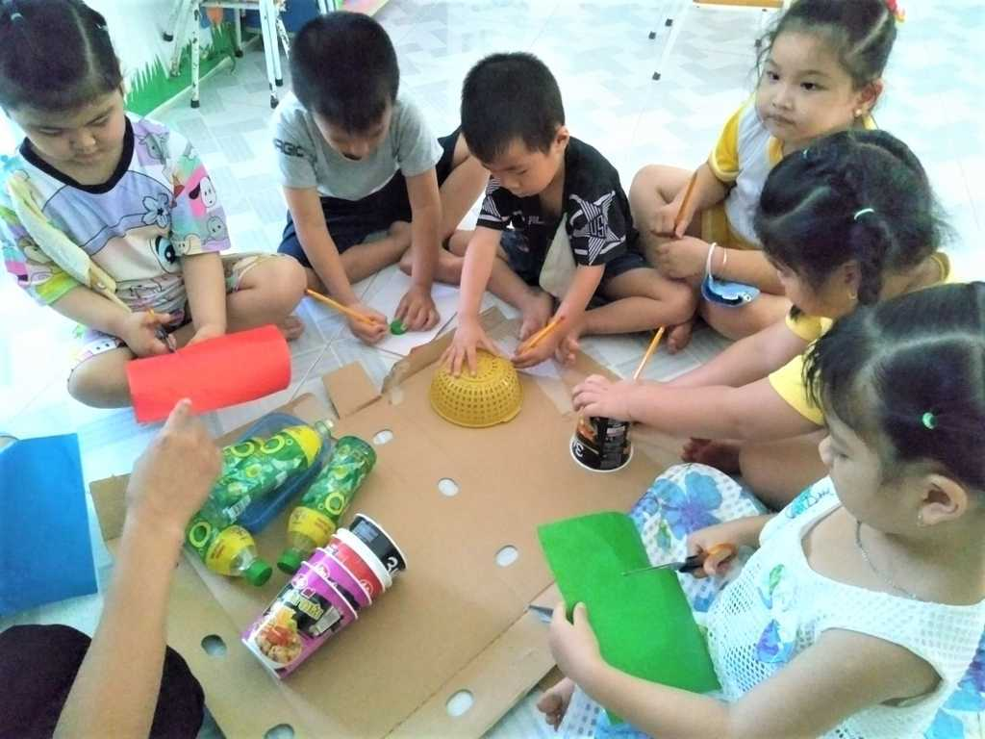
Trong công tác chăm sóc, giáo dục trẻ luôn yêu thương trẻ, không phân biệt đối xử với trẻ. Mặt khác, để công tác giáo dục đạt hiệu quả tốt hơn, bản thân không ngừng học hỏi, sáng tạo ra những đồ dùng đồ chơi đẹp, hấp dẫn trẻ. Lúc sinh thời, Bác luôn nêu cao đức tính tiết kiệm, nay để nối tiếp tư tưởng đó bản thân chị đã tận dụng những nguyên vật liệu phế thải hay nguyên vật liệu giá rẻ, dễ tìm để sử dụng trong công tác làm đồ dùng. Từ những thùng giấy, vỏ lon sữa, lon bia, ống hút,... bản thân đã làm ra những món đồ dùng cho trẻ học, trẻ chơi,.. Ngoài ra, bản thân luôn thực hiện tốt trong việc tiết kiệm thời gian, cụ thể: Luôn đề ra thời gian biểu rõ ràng khi làm việc để sắp xếp công việc đạt hiệu quả hơn, tránh lãng phí thời gian.
Bản thân luôn chấp hành tốt chủ trương, chính sách của Đảng, Nhà nước; Luôn nêu cao tinh thần đoàn kết, giúp đỡ đồng nghiệp; Không ngừng phát huy những ưu điểm bản thân có và khắc phục những hạn chế khi được đồng nghiệp góp ý. Với tinh thần miệt mài học hỏi nôi theo gương Bác, trong các năm học qua chị cũng đã gặt hái được những kết quả nhất định:
- Đạt danh hiệu giáo viên giỏi trường, giáo viên giỏi huyện.
- Đạt các danh hiệu lao động tiên tiến, chiến sĩ thi đua cơ sở, bằng khen tỉnh.
- Được Hiệu trưởng đánh giá và phân loại viên chức được xếp loại hoàn thành xuất sắc nhiệm vụ nhiều năm liền.
Với sự khiêm tốn, thật thà, chị cho biết thêm: "Là giáo viên, chúng tôi không cho phép mình gục ngã trước những thất bại, nhưng cũng không được tự mãn vì một chút thành công; phải biết vượt qua khó khăn, thử thách để làm việc và cống hiến bằng cả tâm huyết của mình mà "biến lượng thành chất", để những sản phẩm trí tuệ do chúng tôi góp phần tạo nên có vị trí thật xứng đáng trong bức tranh toàn cảnh của nền giáo dục nước nhà, xứng đáng với sự quan tâm của các cấp lãnh đạo và lòng mong mỏi, tin yêu của phụ huynh, học sinh".
Sức lan tỏa của việc học tập và làm theo tấm gương đạo đức Hồ Chí Minh từ những gương đời thường luôn là nguồn động viên, khích lệ cho mọi người có suy nghĩ đúng, có tình cảm đẹp, trong sáng, vì cộng đồng đáng được trân trọng, đã làm sáng thêm tư tưởng, đạo đức Bác Hồ kính yêu.
Bích Thuận (Hội LHPN huyện CLD)

